Федеральное государственное бюджетное учреждение науки
Институт ядерных исследований Российской академии наук

ПРИКАЗ

Об организации УНУ на базе структурных подразделений Института

В целях повышения эффективности использования уникальных стендов и установок Института и в соответствии с письмом Министерства образования и науки Российской Федерации от 19 сентября 2011 г. № 16-407 приказываю:

- Организовать на базе структурных научно-исследовательских подразделений Института Уникальную научную установку "Линейный ускоритель ионов водорода и импульсный источник нейтронов" (УНУ).
Возложить на УНУ ответственность за организацию и обеспечение на современном уровне проведения исследований, а также оказание услуг (измерений, исследований и испытаний) на имеющемся научном оборудовании в форме коллективного пользования заинтересованным пользователям, исполнение научно-исследовательских работ по проектам федеральной целевой программы «Исследования и разработки по приоритетным направлениям развития научно-технологического комплекса России на 2014-2020 годы».

- Включить в состав УНУ структурные подразделения Института:

- Отдел ускорительного комплекса;
- Отдел экспериментальной физики;
- Лаборатория радиоизотопного комплекса;
- Лаборатория нейтронных исследований;
- Лаборатория медицинской физики.

- Назначить научным руководителем УНУ заместителя директора Института по научной работе доктора физ.-мат. наук Фещенко А.В.. Руководство подразделениями и службами УНУ осуществляется заведующими отделами, лабораториями и руководителями служб.
- Научному руководителю УНУ во взаимодействии с руководителями структурных подразделений УНУ разработать проекты документов, регламентирующих научно-исследовательскую деятельность УНУ совместно с внешними организациями с их последующим утверждением в установленном порядке:

- Положение об УНУ ИЯИ РАН, определяющее основные научные направления и порядок деятельности УНУ.
- Порядок доступа к оборудованию УНУ заинтересованных пользователей.
- Перечень научного оборудования в составе УНУ.
- Перечень услуг УНУ исследователям и научным коллективам как Института, так и заинтересованным пользователям
- Проект договора между УНУ и организацией-заказчиком на проведение УНУ исследований и оказание услуг на возмездной и безвозмездной основе.

- Контроль за исполнением настоящего приказа оставляю за собой.

Директор ИЯИ РАН  член-корреспондент РАН | 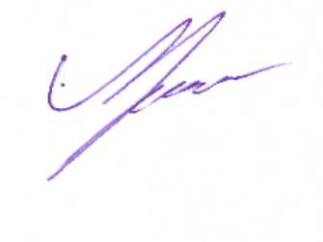 | Л.В.Кравчук

